# 宿舍管理系统

**第三组**

**黄绍锐，赵晴，高梦晶，李卓琳**

### 1.E-R图



1. 宿舍楼 （楼号 ，楼管 ，楼管电话 ）
2. 宿舍 （楼号 ，宿舍号 ）
3. 学生 （学生姓名 ，学号 ，班级 ，电话号码 ,院系号 ）
4. 学院 （院系号 ,院系名 ）
5. 晚归信息 （晚归编号 ，学生学号 ，日期 ，晚归原因 ）
6. 住宿 （宿舍号 ，学号 ，入住时间 ）
7. 请假 （请假编号 ，学号 ，日期 ，请假地点 ，请假原因 ）

### 2.数据库关系图

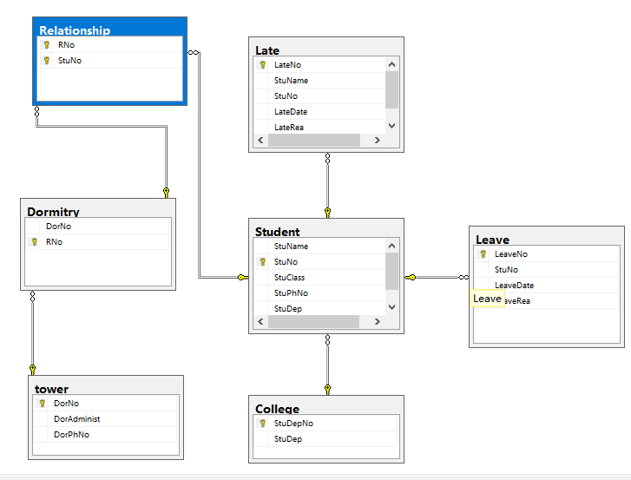

### 3.数据表

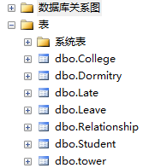

### 4.数据表属性表

宿舍楼基本信息表(tower )

|  |  |  |  |  |  |
| --- | --- | --- | --- | --- | --- |
| 序号 | 标志 | 属性 | 类型 | 主键外键 | 备注 |
| 1 | 楼号 | DorNo | int | 主键 |  |
| 2 | 楼管 | DorAdminist | varchar(10) |  |  |
| 3 | 楼管电话 | DorPhNo | varchar(12) |  |  |

宿舍表(Dormitry)

|  |  |  |  |  |  |
| --- | --- | --- | --- | --- | --- |
| 序号 | 标志 | 属性 | 类型 | 主键外键 | 备注 |
| 1 | 楼号 | DorNo | int | 外键 |  |
| 2 | 宿舍号 | RNo | varchar(6) | 主键 |  |

学生信息表(Student)

|  |  |  |  |  |  |
| --- | --- | --- | --- | --- | --- |
| 序号 | 标志 | 属性 | 类型 | 主键外键 | 备注 |
| 1 | 学生姓名 | StuName | varchar(8) |  |  |
| 2 | 学号 | StuNo | varchar(8) | 主键 |  |
| 3 | 班级 | StuClass | varchar(8) |  |  |
| 4 | 电话号码 | StuPhNo | varchar(12) |  |  |
| 5 | 院系号 | StuDepNo | varchar(20) | 外键 |  |

学院表(College)

|  |  |  |  |  |  |
| --- | --- | --- | --- | --- | --- |
| 序号 | 标志 | 属性 | 类型 | 主键外键 | 备注 |
| 1 | 院系号 | StuDepNo | varchar(20) | 主键 |  |
| 2 | 院系名 | StuDep | varchar(20) |  |  |

晚归信息表(Late)

|  |  |  |  |  |  |
| --- | --- | --- | --- | --- | --- |
| 序号 | 标志 | 属性 | 类型 | 主键外键 | 备注 |
| 1 | 晚归编号 | LeaveNo | INT | 主键 |  |
| 2 | 学生学号 | StuNo | varchar(8) | 外键 |  |
| 3 | 日期 | LeaveDate | datetime |  |  |
| 4 | 晚归原因 | LeaveRea | varchar(2000) |  |  |

创建住宿关系(Relationship)

|  |  |  |  |  |  |
| --- | --- | --- | --- | --- | --- |
| 序号 | 标志 | 属性 | 类型 | 主键外键 | 备注 |
| 1 | 宿舍号 | RNo | varchar(6) | 主键，外键 |  |
| 2 | 学生号 | StuNo | varchar(8) | 主键，外键 |  |

创建请假表（leave）

|  |  |  |  |  |  |
| --- | --- | --- | --- | --- | --- |
| 序号 | 标志 | 属性 | 类型 | 主键外键 | 备注 |
| 1 | 请假编号 | LeaveNo | Int | 主键 |  |
| 2 | 学号 | StuNo | Varchar(8) | 外键 |  |
| 3 | 日期 | LeaveDate | Datatime |  |  |
| 5 | 请假原因 | LeaveRea | Varchar(2000) |  |  |

### 5.分工

黄绍锐：写文档，建数据库

赵晴： 学生信息

高梦晶： 晚归信息

李卓琳： 请假信息

### 建立索引,视图

建立请假学生学生学号、姓名、学院、请假原因的视图

create view IS_S10

As

select Leave.StuNo,Student.StuName,studep,LeaveRea

From Student,Leave

Where Student.StuNo=Leave.StuNo;

建立请假学生学号、电话号码的视图

create view IS_S11

As

select Leave.StuNo, StuPhNo

From Student,Leave

Where Student.StuNo=Late.StuNo;

### 对数据库的操作(文字说明,语句,截图)

##### **高梦晶**

#### **对晚归进行增加、删除、查询操作**

##### **添加晚归信息**

insert into Late values( '20172044','2019-02-22 22:00','学习');

##### **删除晚归信息**

/*从late表中删除学号为20172053的学生的记录*/

delete from late where stuno='20172053';

##### **查询晚归信息**

/*按日期查询晚归学生学生学号、姓名、学院、晚归原因*/

select * from select Late.StuNo,Late.StuName,studep,LateRea From Student,Late Where Student.StuNo=Late.StuNo and LateDate like‘2019-02-22’;

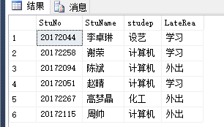

/* 查询学号为20172044的学生的晚归记录 */

select * from late where stuno='20172044';

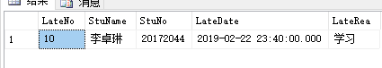

/* 查询日期为2019-02-22晚归学生的总人数 */

select count(*) from late where LateDate like‘2019-02-22’;

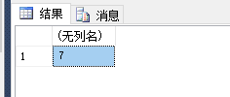

新加内容如下：

/*建视图*/

/*建立学生学号，姓名，请假原因，请假日期，宿舍楼号，宿舍号的视图*/

create view s1

as

select student.StuNo,student.stuname,leave.LeaveDate,leave.LeaveRea,

Dormitry.DorNo,Dormitry.RNo from student,leave,Relationship,Dormitry

where student.stuno=leave.stuno and Relationship.stuno=student.stuno

and Relationship.RNo=Dormitry.RNo

select * from s1

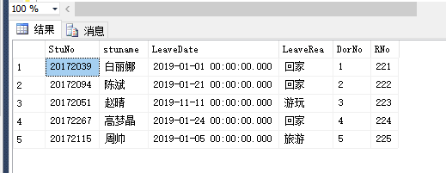

/*建立学生学号，姓名，学院，班级，宿舍楼号，宿舍号，晚归原因，晚归日期，的视图*/

create view s2

as

select student.StuNo,student.stuname,student.stuclass,college.StuDep,

late.lateDate,late.lateRea,Dormitry.DorNo,Dormitry.RNo

from student,late,Relationship,Dormitry,College

where student.stuno=late.stuno and Relationship.stuno=student.stuno

and Relationship.RNo=Dormitry.RNo and student.StuDepNo=college.StuDepNo

select * from s2

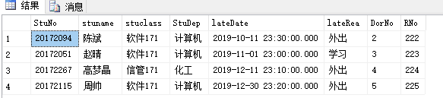

/*视图查询*/

/*查询住在1号公寓221的学号为20172039的学生的请假原因。*/

select stuname,rno,leaverea from s1 where stuno='20172039'

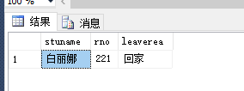

/*查询学号为20172051的学生的姓名，学院，晚归日期，宿舍楼号及宿舍号*/

select stuname,studep,latedate,dorno,rno from s2 where stuno='20172051'

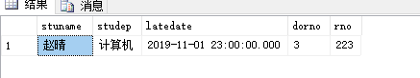

/*查询软件171班晚归学生的学号，姓名，晚归日期，原因，*/

select stuno,stuname,latedate,laterea from s2 where stuclass='软件171'

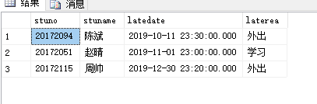

/*更新视图*/

/*将学号为20172039的学生的请假原因改为旅游*/

update s1 set leaverea='旅游' where stuno='20172039'



李卓琳

#### **对请假信息进行增加、删除、查询操作**

##### **添加加请假信息**

insert into Leave values('20172222','2019-01-10','回家');

##### **修改请假信息操作**

修改学号为20172222的学生的请假时间

update leave set leavedate='2019-02-13' where StuNo='20172222';

将视图IS_S10中的学号为20172222的学生的原因改成踏青

update IS_S10 set Leaverea='踏青' where stuno='20172222'

##### **删除请假信息**

从leave表中删除学号为20172223的学生的记录

delete from leave where stuno='20172223';

##### **查询请假信息**

查询请假学生学生学号、姓名、学院、请假原因

select * from IS_S10

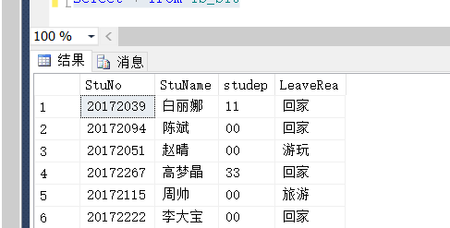

查询请假学生学号、电话号码的视图

select * from IS_S11

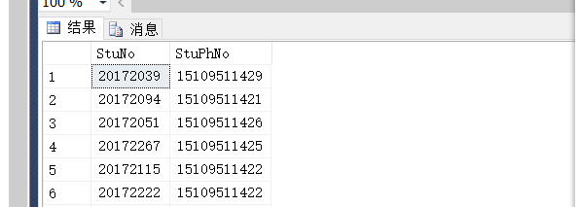

查询2019-01-10请假学生的学号和原因

select stuno, leaverea from leave where LeaveDate = '2019-01-10'

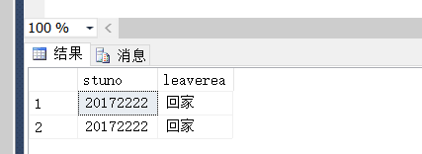

查询学号为20172222的学生的请假记录

select * from leave where stuno='20172222'

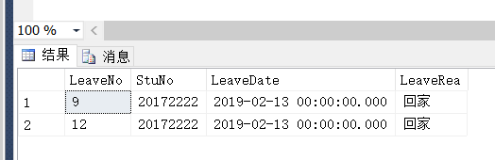

查询请假学生的总人数

select count(*) from leave

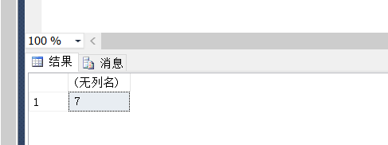

新加内容如下：

/*建立视图*/

/***（1）建立请假学生学生学号、姓名、学院、请假原因的视图***/

create view IS_S10

As

select Leave.StuNo,Student.StuName,studep,LeaveRea

From Student,Leave

Where Student.StuNo=Leave.StuNo;

/***（2）建立请假学生学号、电话号码的视图***/

create view IS_S11

As

select Leave.StuNo, StuPhNo

From Student,Leave

Where Student.StuNo=Late.StuNo;

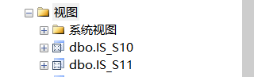

/*查询*/

/*查询视图*/

/*（1）查询请假学生学生学号、姓名、学院、请假原因*/

select * from IS_S10



/*（2）查询请假学生学号、电话号码的视图*/

select * from IS_S11



/*（3）查询2019-01-10请假学生的学号和原因 */

select stuno, leaverea from leave where LeaveDate = '2019-01-10'



/*（4）查询学号为20172222的学生的请假记录*/

select * from leave where stuno='20172222'



/*（5）查询请假学生的总人数 */

select count(*) from leave



/*视图更新*/

/*将视图IS_S10中的学号为20172222的学生的原因改成踏青*/

update IS_S10 set Leaverea='踏青' where stuno='20172222'

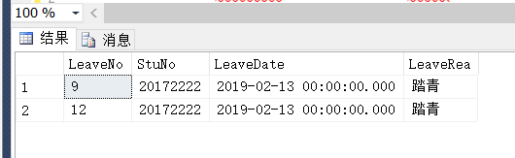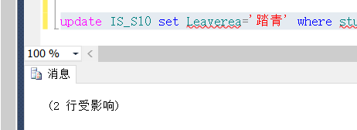

**赵晴**

#### **对学生住宿信息进行增加、删除、查询操作**

##### **增加住宿信息**

insert into Relationship values('221','20172044');

##### **更改住宿信息**

修改学号为20172039的学生的住宿号

update Relationship set Rno='222' where StuNo='20172039';

##### **删除住宿信息**

从Relationship表中删除学号为20172115的学生的记录

delete from Relationship where stuno='20172115';

##### **查询住宿信息**

查询住宿学生学号、姓名、住宿号

select Relationship.StuNo,StuName,Rno From Student,Relationship

Where Student.StuNo=Relationship.StuNo;

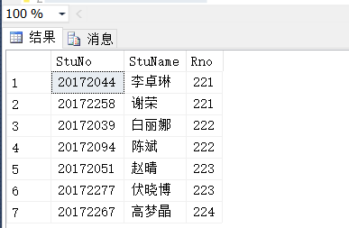

查询某个宿舍的人信息

select Relationship.StuNo,StuName,Rno From Student,Relationship

Where Student.StuNo=Relationship.StuNo and Rno =‘211’ ;

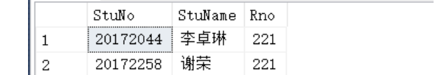

查询某个人

select Relationship.StuNo,StuName,Rno From Student,Relationship

Where Student.StuNo=Relationship.StuNo and Student.StuNo=‘20172044’ ;

新加内容如下：

/*建立视图*/

/***（1）建立住宿学生学号、姓名、住宿号的视图***/

create view IS_Stu

As

select Relationship.StuNo,StuName,Rno

From Student,Relationship

Where Student.StuNo=Relationship.StuNo;

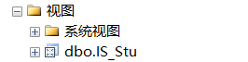

/***（2）建立住宿学生学号、姓名，住宿号，电话号码的视图***/

create view IS_Stu1

As

select Relationship.StuNo,StuName,Rno,StuPhNo

From Student,Relationship

Where Student.StuNo=Relationship.StuNo;

~9JGE9J9QG2KCSA5@YHV9T4

/*查询*/

/*查询视图*/

/*（1）查询住宿学生学号、姓名、住宿号的视图*/

select * from IS_S2



/*（2）查询住宿学生学号、姓名、住宿号，电话号码的视图*/

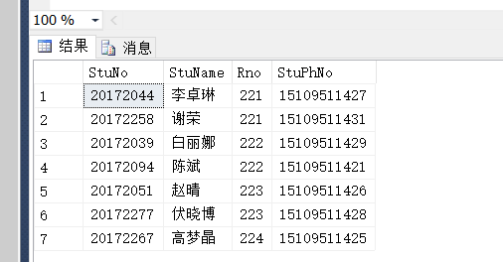

/*（3）查询学生学号为2051的学生的住宿号*/

select * from Relationship where stuno='20172051'

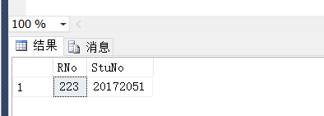

/*视图更新*/

/*将视图IS_Stu中的学号为20172039的学生的住宿号改为223*/

update IS_Stu set Rno=223 where stuno='20172039'

##### %5T2(EG4A6ZF5N~A@}Y5OAA